SERVIÇO PÚBLICO FEDERAL
UNIVERSIDADE FEDERAL DE PERNAMBUCO
SUPERINTENDÊNCIA DE INFRAESTRUTURA
DIRETORIA DE GESTÃO AMBIENTAL

CADASTRO DE SUBSTÂNCIAS QUÍMICAS – SIPAC
Cód. | Nome do Laboratório

Nome da substância:
Classe:
I ou perigosos
II A ou Não Inertes
II B ou Inertes
Nível do Hommel:
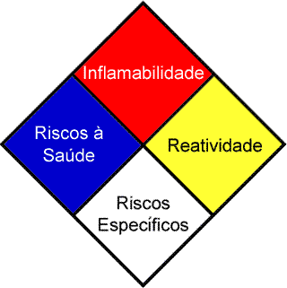
Amarelo 1 ( ) 2 ( ) 3 ( ) 4 ( )
Vermelho 1 ( ) 2 ( ) 3 ( ) 4 ( )
Azul 1 ( ) 2 ( ) 3 ( ) 4 ( )
Branco 1 ( ) 2 ( ) 3 ( ) 4 ( )

Pictograma:
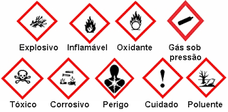
( ) Explosivo ( ) Inflamável
( ) Oxidante ( )Gás sob pressão
( ) Tóxico ( ) Corrosivo
( ) Perigo ( ) Cuidado
( ) Poluente

OBS: Para obter as informações solicitadas, consultar a FISPQ da substância.
Em ___/___/2019

_______________________________________________________
Responsável pelas informações

